Proyecto de Ley No. ____ De 2022

“Por medio del cual se modifica el artículo 163 de la ley 100 de 1993”

EL CONGRESO DE LA REPÚBLICA
DECRETA:

Artículo 1. Objeto. La presente ley pretende modificar el literal h de la ley 100 de 1993 con el fin de ampliar el grupo familiar del afiliado cotizante.

Artículo 2 Modifíquese el literal h del artículo163 de la Ley 100 de 1993, el cual quedará así:
ARTÍCULO 163. BENEFICIARIOS DEL RÉGIMEN CONTRIBUTIVO DE SALUD. El núcleo familiar del afiliado cotizante, estará constituido por:
a) El cónyuge.
b) A falta de cónyuge la compañera o compañero permanente.
c) Los hijos hasta que cumplan los veinticinco (25) años de edad que dependen económicamente del afiliado.
d) Los hijos de cualquier edad si tienen incapacidad permanente y dependen económicamente del afiliado.
e) Los hijos del cónyuge o compañero permanente del afiliado que se encuentren en las situaciones definidas en los numerales e) y d) del presente artículo.
f) Los hijos de beneficiarios y hasta que dichos beneficiarios conserven su condición.
g) Las personas identificadas en los literales e), d) y e) del presente artículo que están a cargo del afiliado familiar hasta el tercer grado de consanguinidad como consecuencia del fallecimiento o la ausencia de sus padres o la pérdida de la patria potestad por parte de los mismos.
h) Los padres y abuelos del afiliado que no estén pensionados y dependan económicamente de este.
i) Los menores entregados en custodia legal por la autoridad competente.

Artículo 3. Vigencia y derogatorias. La presente ley rige a partir de su promulgación y deroga las disposiciones legales o reglamentarias que le sean contrarias.


De los congresistas
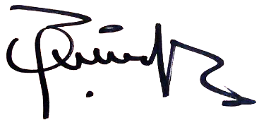

ÓSCAR SÁNCHEZ LEÓN ALEJANDRO VEGA PÉREZ
Representante a la Cámara Senador de la República


HÉCTOR DAVID CHAPARRO DOLCEY OSCAR TORRES ROMERO Representante a la Cámara Representante a la Cámara




ANDRÉS DAVID CALLE JAIRO H. CRISTO CORREA
Representante a la Cámara Representante a la Cámara
Dpto Norte Santander

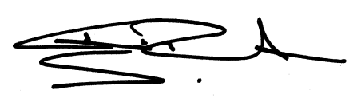
GERMAN R. ROZO ANIS
Representante a la Cámara
Departamento de Arauca

EXPOSICIÓN DE MOTIVOS

MARCO NORMATIVO

El artículo 1 de la constitución política establece:

Artículo 1. Colombia es un Estado social de derecho, organizado en forma de República unitaria, descentralizada, con autonomía de sus entidades territoriales, democrática, participativa y pluralista, fundada en el respeto de la dignidad humana, en el trabajo y la solidaridad de las personas que la integran y en la prevalencia del interés general (Const.,1991, art. 1). (Subrayado fuera de texto).

El artículo 2, establece os fines del Estado Social de Derecho donde se destacan:

Artículo 2. Son fines esenciales del Estado: servir a la comunidad, promover la prosperidad general y garantizar la efectividad de los principios, derechos y deberes consagrados en la Constitución;(Const., 1991, art. 2).

Facultad del Congreso el artículo 114 de la Constitución Política de 1991, determinó claramente que corresponde al Congreso de la República reformar la Constitución; hacer las leyes y ejercer control político sobre el gobierno y la administración.

El artículo 150 determina que: Corresponde al Congreso hacer las leyes. El artículo 140 de la Ley 5ª de 1992 modificado por el artículo 13 de la Ley 974 de 2005 establece:

Pueden presentar proyectos de ley:
1. Los Senadores y Representantes a la Cámara individualmente y a través de las bancadas. (Subrayado fuera de texto).
2. El Gobierno nacional, a través de los Ministros del Despacho.
3. La Corte Constitucional.
4. El Consejo Superior de la Judicatura.
5. La Corte Suprema de Justicia.
6. El Consejo de Estado.
7. El Consejo Nacional Electoral.
8. El Procurador General de la Nación.
9. El Contralor General de la República.
10. El Fiscal General de la Nación.
11. El Defensor del Pueblo.

Derecho a la Seguridad Social
La Corte Constitucional sobre el derecho a la seguridad social, en la sentencia T 192 de 2019 presenta la forma como este derecho ha adquirido el carácter de fundamental, su relación directa con la dignidad humana y las formas de garantizar este derecho, para esto la corporación tomando los argumentos de diferentes sentencias realiza una recuento de los principales postulado en la materia.

Inicialmente, este derecho fue considerado por esta Corporación como de carácter meramente prestacional y solo fue entendido como un derecho fundamental en la medida en que se concretara en una garantía de aplicación inmediata, como cuando, en aplicación de la tesis de la conexidad, se evidenciaba que su vulneración se materializaba en una afrenta contra el derecho a la vida o a la integridad personal (sentencia T 192 de 2019).

La corte mencione la Sentencia T-742 de 2008, que señaló que por su relación intrínseca con la dignidad humana:

“la seguridad social es un verdadero derecho fundamental autónomo –calificado como “derecho irrenunciable” según el inciso 2° del artículo 48 constitucional; consagrado como “derecho de toda persona” de acuerdo al artículo 9° del PIDESC, el cual hace parte del bloque de constitucionalidad; y, finalmente, definido como “derecho humano” por parte del CDESC en la observación general número 19-”( Sentencia T-742 de 2008)

Argumento reiterado en la Sentencia C-1141 de 2008:

“[E]l derecho a la seguridad social, en la medida en que es de importancia fundamental para garantizar a todas las personas su dignidad humana es un verdadero derecho fundamental cuyo desarrollo, si bien ha sido confiado a entidades específicas que participan en el sistema general de seguridad social fundado por la Ley 100 de 1993, encuentra una configuración normativa preestablecida en el texto constitucional (artículo 49 superior) y en los tratados internacionales que hacen parte del bloque de constitucionalidad; cuerpos normativos que dan cuenta de una categoría iusfundamental íntimamente arraigada al principio de dignidad humana, razón por la cual su especificación en el nivel legislativo se encuentra sometida a contenidos sustanciales preestablecidos”( Sentencia C-1141 de 2008 )

A su vez la Corporación de manera diáfana explica la forma como se garantiza este derecho.

La Ley 100 de 1993, por la cual se creó el sistema de seguridad social integral, estipuló que el SGSSS cubre a todos los residentes en el país y, por lo tanto, todas las personas tienen la posibilidad de participar en él; unos en su condición de (i) afiliados al régimen contributivo, otros como (ii) afiliados al régimen subsidiado. Los primeros son las personas vinculadas a través de contrato de trabajo, los servidores públicos, los pensionados y jubilados y los trabajadores independientes con capacidad de pago. Los segundos son las personas sin capacidad de pago para cotizar al sistema; se trata de la población más pobre y vulnerable del país a la que se le subsidia su participación en el SGSSS.

Además de estos dos tipos de participantes del SGSSS, el Legislador también ha regulado la atención en salud de un tercer grupo: la población pobre no asegurada que no se encuentra afiliada ni al régimen contributivo ni al subsidiado, y que carece de medios de pago para sufragar los servicios de salud, quienes mientras logran ser beneficiarios del régimen subsidiado tendrán derecho a los servicios de atención de salud que prestan las instituciones públicas y aquellas privadas que tengan contrato con el Estado. (Sentencia T 192 de 2019).

Por otro lado la Organización de las Naciones Unidas sobre el derecho a la seguridad social ha manifestado:
El derecho a la seguridad social incluye el derecho a obtener y mantener prestaciones sociales, sin discriminación, con el fin de obtener protección, en particular contra:
- la falta de ingresos procedentes del trabajo debido a enfermedad, invalidez, maternidad, accidente laboral, vejez o muerte de un familiar;
- gastos excesivos de atención de salud; y
- un apoyo familiar insuficiente, en particular para los hijos y los familiares a cargo.
La seguridad social desempeña un papel importante para reducir y mitigar la pobreza, prevenir la exclusión social y promover la inclusión social. (ONU. S,F)

El Comité de Derechos Económicos, Sociales y Culturales de las Naciones Unidas en la observación general No 19 sobre el derecho a la seguridad social ha manifestado que los Estados Partes deben tomar medidas efectivas las cuales no podrán ser restrictivas y garantizar un disfrute mínimo del derecho, en todo caso, deben garantizar a toda persona un disfrute mínimo de este derecho humano. Estas medidas pueden consistir en:

- Planes contributivos o planes basados en un seguro, como el seguro social expresamente mencionado en el artículo 9. Estos planes implican generalmente el pago de cotizaciones obligatorias de los beneficiarios, los empleadores y a veces el Estado, juntamente con el pago de las prestaciones y los gastos administrativos con cargo a un fondo común.

- Los planes no contributivos, como los planes universales (que en principio ofrecen la prestación correspondiente a toda persona expuesta a un riesgo o situación imprevista particular) o los planes de asistencia social destinados a determinados beneficiarios (en que reciben las prestaciones las personas necesitadas). En casi todos los Estados habrá necesidad de planes no contributivos, ya que es poco probable que pueda proporcionarse la protección necesaria a todas las personas mediante un sistema basado en un seguro.

- También son aceptables otras formas de seguridad social, en particular: a) los planes privados y b) las medidas de autoayuda u otras medidas, como los planes comunitarios o los planes de asistencia mutua. Cualquiera que sea el sistema elegido, debe respetar los elementos esenciales del derecho a la seguridad social y, en ese sentido, deben ser considerados como planes que contribuyen a la seguridad social y por consiguiente deberán estar amparados por los Estados, de conformidad con la presente observación general. (Consejo Económico y Social, 2007,p.2)

Lo anterior permite concluir que el derecho a la seguridad social es un derecho fundamental, irrenunciable que presenta una relación directa con la dignidad humana, para lo cual el Estado debe establecer garantías materiales y legales que permita el goce efectivo del derecho fundamental a la seguridad social.

Por tanto al ampliar el grupo familiar del afiliado cotizante, se establece una herramienta amplia y novedosa que contribuye a dicha garantía del derecho. Lo cual permitiría a más actores contribuir con este fin, cuyos beneficiarios representan en su mayoría personas mayores con dependencia económica y sin pensión.
El Decreto 780 de 2016 Sector Salud y Protección Social en el artículo 2.1.1.3, establece en el numeral 3
3. Afiliado adicional al Régimen Contributivo: Es la persona que, por no cumplir los requisitos para ser cotizante o beneficiario en el Régimen Contributivo, conforme a lo previsto en la presente Parte se inscribe en el núcleo familiar de un afiliado cotizante mediante el pago de una Unidad de Pago por Capitación adicional.
Esta unidad de pago por capitalización está regulada en la resolución 2381 DE 2021. “Por la cual se fija el valor anual de la Unidad de Pago por Capitación (UPC) que financiará los servicios y tecnologías de salud de los Regímenes Contributivo y Subsidiado para la vigencia 2022 y se dictan otras disposiciones”

El artículo 1 establece:

Unidad de Pago por Capitación. Determínese como valor anual de la Unidad de Pago por Capitación del Régimen Contributivo (UPC-C) para el año 2022 por concepto de las tecnologías y servicios de salud que se venían financiando con esta fuente, la suma de NOVECIENTOS OCHENTA Y NUEVE MIL SETECIENTOS DOCE PESOS ($989.712), cuyo valor diario será de DOS MIL SETECIENTOS CUARENTA Y NUEVE PESOS CON VEINTE CENTAVOS ($2.749,20).

La estructura de costo por grupo etario de la UPC-C es la siguiente:

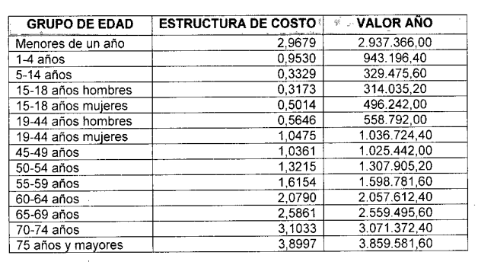

Artículo 2°. Unidad de Pago por Capitación por zona especial de dispersión geográfica. A la Unidad de Pago por Capitación del Régimen Contributivo (UPC-C) prevista en el artículo 1° del presente acto administrativo, se le incluye una prima adicional para zona especial por dispersión geográfica del 10% en los municipios y áreas no municipalizadas señalados en el Anexo 1 de la presente resolución, dando como resultado un valor de Unidad de Pago por Capitación UPC-C anual de UN MILLÓN OCHENTA Y OCHO MIL SEISCIENTOS OCHENTA Y TRES PESOS CON VEINTE CENTAVOS ($1.088.683,20) que corresponde a un valor diario de TRES MIL VEINTICUATRO PESOS CON DOCE CENTAVOS ($3.024,12).
La estructura de costo por grupo etario de la UPC-C es la siguiente:

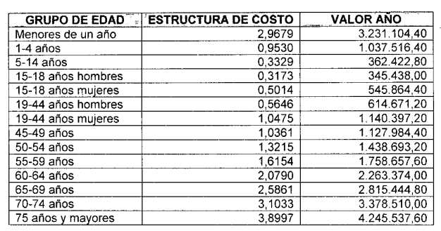

El artículo 3 establece el monto por Unidad de pago por capitación para ciudades, el artículo 4. Por Unidad de pago por capitación para zona alejada y los siguientes artículos establece demás cobros.
En este sentido a un cotizante que quiera afiliar a sus padres o abuelos que dependan de ellos económicamente y que a su vez no tengan pensión, en los términos del artículo 2.1.1.3 del Decreto 780 de 2016 tendrían que sufragar entre dos millones quinientos cincuenta y siete mil (2.557.000) y tres millones ochocientos cincuenta y nueve mil (3.589.000) al año por cada familiar.
En este sentido se pretende modificar el artículo 163 de la ley 100 de 1993, para quien de manera voluntaria y con el cumplimiento de los requisitos exigidos pueda afiliar a sus padres o abuelos como beneficiarios sin incurrir en costos adicionales, que para la mayoría de las personas en la actualidad se hacen imposibles de cumplir. Como se mencionó anteriormente, el cambio representaría una forma para garantizar los derechos fundamentales a la seguridad social y la salud y directamente la dignidad humana.

Conflictos de Interés

Según lo establecido en el artículo 3 de la Ley 2003 del 19 de noviembre de 2019, por la cual se modifica parcialmente la Ley 5 de 1992, se hacen las siguientes consideraciones:

De manera meramente orientativa, se considera que para la discusión y aprobación de este Proyecto de Ley no existen circunstancias que pudieran dar lugar a un eventual conflicto de interés por parte de los Honorables Representantes, pues es una iniciativa de carácter general, impersonal y abstracta, con lo cual no se materializa una situación concreta que permita enmarcar un beneficio particular, directo ni actual. En suma, se considera que este proyecto se enmarca en lo dispuesto por el literal a del artículo primero de la Ley 2003 de 2019 sobre las hipótesis de cuando se entiende que no hay conflicto de interés. En todo caso, es pertinente aclarar que los conflictos de interés son personales y corresponde a cada Congresista evaluarlos.

De los Honorables Representantes,

ÓSCAR SÁNCHEZ LEÓN ALEJANDRO VEGA PÉREZ
Representante a la Cámara Senador de la República

HÉCTOR DAVID CHAPARRO DOLCEY OSCAR TORRES ROMERO Representante a la Cámara Representante a la Cámara

ANDRÉS DAVID CALLE JAIRO H. CRISTO CORREA
Representante a la Cámara Representante a la Cámara
Dpto Norte de Santander
GERMAN R. ROZO ANIS
Representante a la Cámara
Departamento de Arauca

Referencias

Corte Constitucional. (13 de mayo de 2013). Sentencia T 192 de 2019. [MP: Ortiz, Gloria] https://www.corteconstitucional.gov.co/relatoria/2019/T-192-19.htm#_ftn43

Organización de las Naciones Unidas (Sin Especificar Fechas). Acerca del Derecho a la Seguridad Social El ACNUDH y el derecho a la seguridad social.
https://www.ohchr.org/es/social-security/about-right-social-security-and-human-rights#:~:text=El%20derecho%20a%20la%20seguridad%20social%20es%20de%20importancia%20fundamental,ejercer%20plenamente%20los%20derechos%20humanos.
Comité De Derechos Económicos, Sociales y Culturales. (2007). Observación General Nº 19 El derecho a la seguridad social (artículo 9). https://www.acnur.org/fileadmin/Documentos/BDL/2012/8791.pdf

